管理体系审核记录表
过程与活动、  抽样计划 | 涉及  条款 | 受审核部门：工程部 主管领导：王阿龙 陪同人员：董恒君 | 判定
 |  | 审核员：李俐 郭力 审核时间：2020.11.20
审核条款：
EMS ：5.3、6.1.2、6.2、7.4、8.1、8.2
OMS：5.3、6.1.2、6.2、7.4、8.1、8.2
组织的角色、职责和权限 | ES：5.3； | 查，工程部的岗位职责和权限如下：  1）负责根据合同要求进行方案策划、进行维修、咨询和售后服务；  2）负责过程环境、安全管理；  3）负责监视和测量资源的管理；  4）组织落实、监督调控服务过程各项工艺、质量、安全、成本指标等；  5）负责不合格输出的控制、负责本部门环境因素、危险源的辨识；  6）参与公司组织的应急演习、合规性评价。  ……  工程部负责人对部门职责清楚。
目标及其实现的策划 | ES:6.2 | 查工程部的环境安全目标为：  a)固体废弃物分类收集、处理率100%；  b) 杜绝死亡事故和伤亡事故；  c) 火灾事故发生为零。  查：2019年9月-2020年10月工程部环境和职业健康安全目标完成情况：  a)固体废弃物分类收集、处理率100%；  b) 杜绝死亡事故和伤亡事故；  c) 火灾事故发生为零。  均能达到要求。  查，公司编制了环境安全目标管理实施方案：制定、执行程序或作业文件；加强监测和测量；培训与教育；应急响应。
环境因素 | E：6.1.2 | 查，依据《环境因素、危险因素的识别与评价》，根据不同的时态、状态识别了环境因素，通过对其发生的可能性、危害性等进行评价，工程部确定的重要环境因素有：固废排放、潜在火灾、噪声排放、废气排放和废水排放。  现场查看，工程部的主要工作为工程机械维修服务。为客户提供服务作业过程中有废弃工具、辅料、废油等固废；噪声和废气主要为试机时产生；废水主要为拆卸和清洗产生。部门的环境因素识别和重要环境因素基本到位。
危险源识别、评价与控制措施 | S6.1.2 | 查，工程部经过辨识与评审形成了《危险源辨识与风险评价表》，包括电气使用不当造成火灾；员工操作不当造成机械伤害；维修过程因接触噪声、粉尘和油脂等造成职业危害等危险源。  采用的是经验判断法、过程分析法识别。  打分法确定不可接受风险：潜在火灾、机械伤害、职业病（噪声、粉尘等）。  危险源辨识基本充分、风险等级评价基本合理。  查，风险控制措施有：  安全知识、消防知识宣传、教育及培训；  特种作业人员如电工作业人员须持证上岗；  重点和关键岗位须制定安全操作规程；  张贴安全、防护标志、消防疏散图；  配置消暑药品等；定期安全检查等。  危险源识别基本充分，控制措施需要完善。
沟通 | ES：7.4 | 提供《信息沟通管理制度》规定了公司内外信息交流、协商的对象、方式、记录等。  对部门之间有需要交流的有关环境、安全健康管理信息，在公司内部利用部门会议、宣传栏进行环境、安全管理方针及目标、指标、管理方案及环保法律法规等内容的宣传、沟通。  外部，对供方和顾客等相关方进行了管理方针、产品使用环保要求的沟通，主要通过网络、交流及产品说明书、合同等方式进行，并达成一致性意见实施有效控制。  查见内部交流主要通过直接面谈、会议、文件、培训方式，外部交流主要通过电话、信函方式。  查见：部门内部会议记录表，沟通信息包括：  1）告知员工：环境管理者代表是郝巧凤、职业健康安全事务代表是刘坤杰。  2）告知员工：环境及职业健康安全管理体系建立的依据、标准和意义，因公司未涉及危化品，故未对全体员工出具告知书；  3）组织员工学习：与环境及安全健康管理有关的法律法规，包括《环境保护法》、《劳动合同法》、《设备安全管理制度》、《工伤保险条例》、《职业病防治法》等关于员工权益、保险等内容；  4）将环境管理、劳动保护要求、安全要求和意义作为新员工岗前培训内容。  审核时未发现有相关方投诉和环境安全违规情况发生。
运行策划和控制 | ES：8.1 | 在工程部查看，提供有工程机械、发电机组设备的维修服务、相应的技术咨询及售后服务相关服务的合同资料、维修报告等，具体见销售部，其认证范围处于正常经营情况。  在工程部现场查看，工程部重要环境因素有：固废排放、潜在火灾、噪声排放、废气排放、废水排放。  工程部根据部门的重要环境因素，策划的环境管理制度有：《应急准备和响应管理制度》、《监视、测量、分析和评价管理制度》、《消防安全管理制度》、《火灾应急措施》等。  现场查看，部门的服务内容主要有：工程机械、发电机组设备的维修服务、相应的技术咨询及售后服务，主要为CAT授权工程机械、发电机组设备的维修。  1、固废排放管理：  公司编制了《固体废弃物管理规定》，规定了办公和服务实施过程固废处理的管理要求。  查，办公环节的主要固废为：废纸、废办公用品、以及生活垃圾等。现采取集中收集，交由环卫处理。在办公公共区域、市场楼层面内垃圾桶标识明确。  工程机械、发电机组设备的维修服务实施过程的固废有：包装、废弃部件、废油等。  现场查看，在维修现场，废油集中存放在放油桶内，每半年或1年处理一次（交与有资质的公司），含油废物也是集中存放，定期交与有资质公司处理。查处理情况，签订有处理协议，提供最近的处理记录：提供2020年6月18日处理油抹布、油壶的《危险废物转移联单》，共0.03吨；2020年6月18日处理废矿物油的《危险废物转移联单》，共0.18吨具体如下 。在维修车间查看废物收集管理，普通废物与含油棉纱和纸张混放，也没做标识。  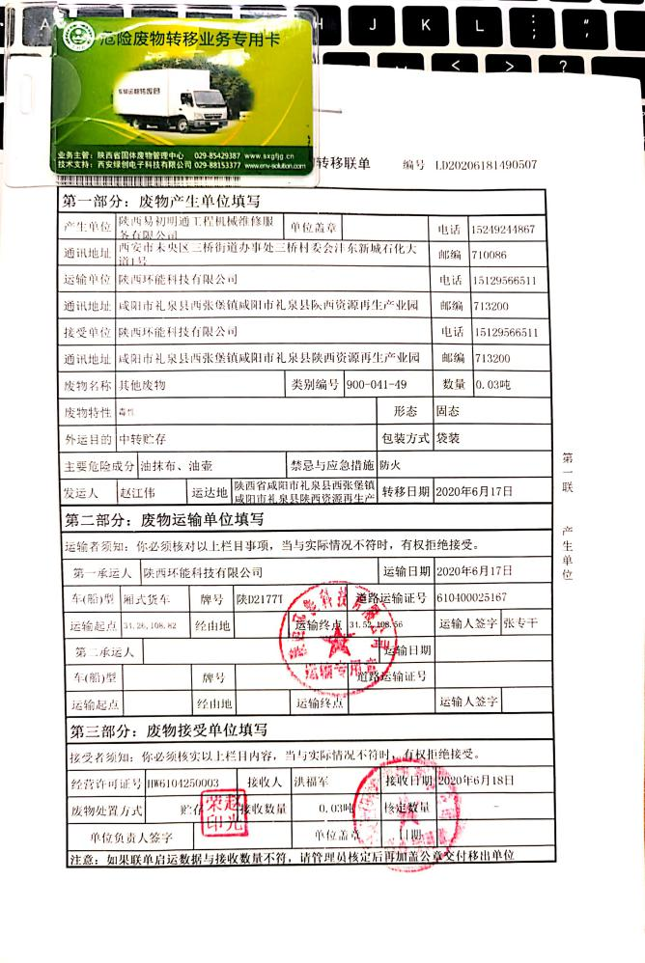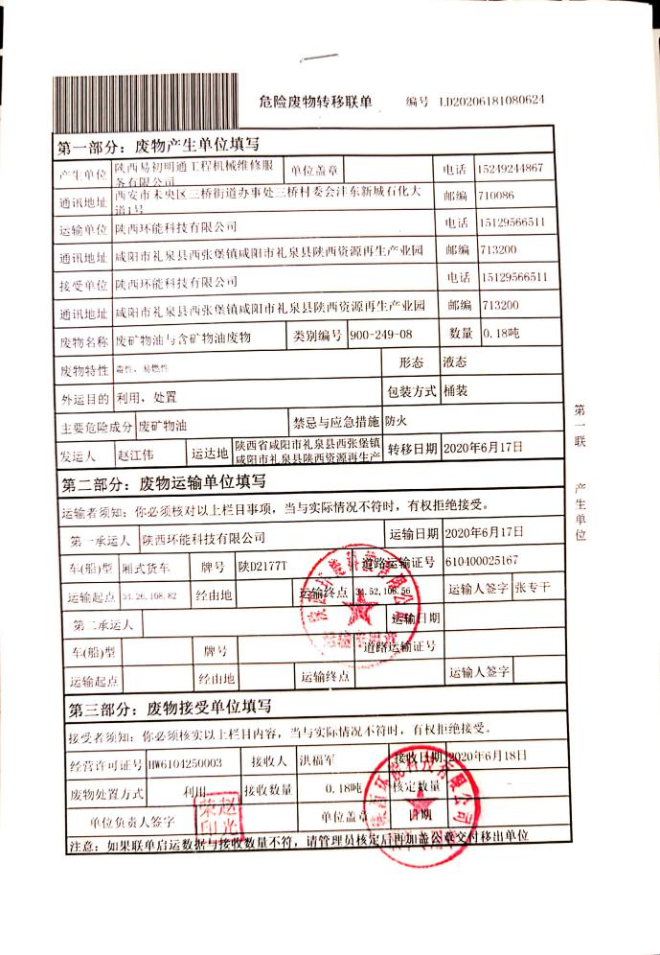  2、火灾预防：  查看，公司编制了火灾预防管理规定、应急管理规定。  查看，共用区域、办公楼层设置了消防栓、灭火器、应急报警器等，设施状态良好。  现场查看,消防设施配置完整，完好。  公司定期参加组织的消防培训和演练，工程部主要岗位均参与。  3、废水排放：  查看，现场废水排放主要为清洗设备产生的废水，采取一体化污水处理设备后后排向物流园区下水道，排放标准DB61/224-2011《黄河流域（陕西段）污水综合排放标准》中表2二级标准，查排放达标情况，提供有2020年8月检测报告，报告编号：AEE200804041,排放达到标准要求。具体见附件:  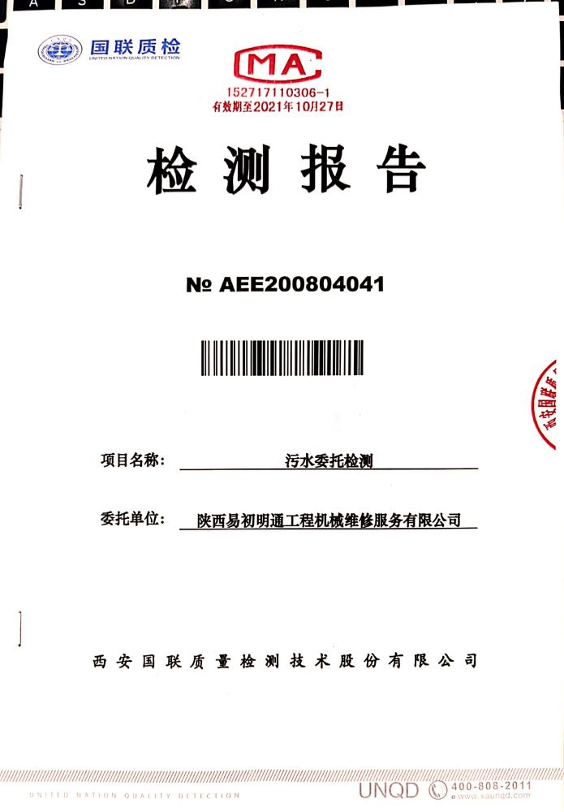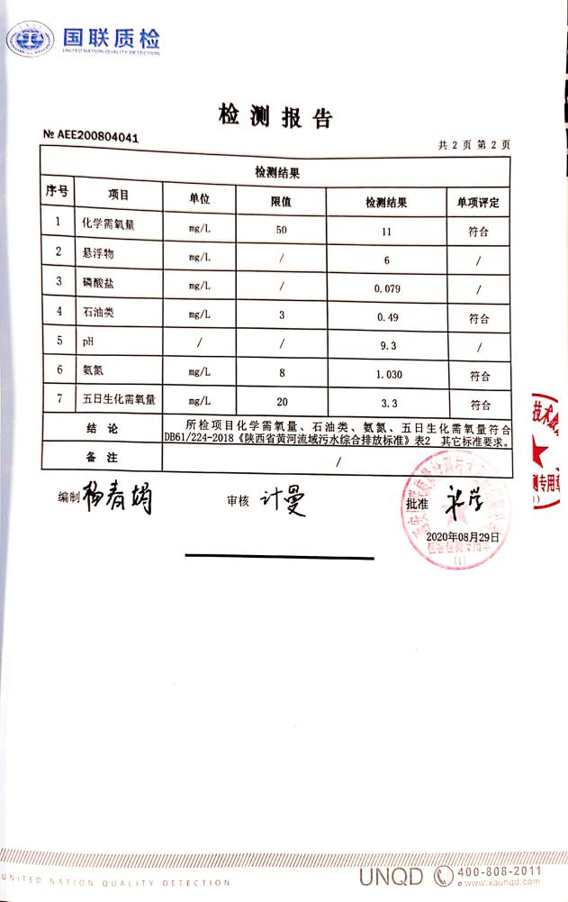  废水处理设备和运行记录：  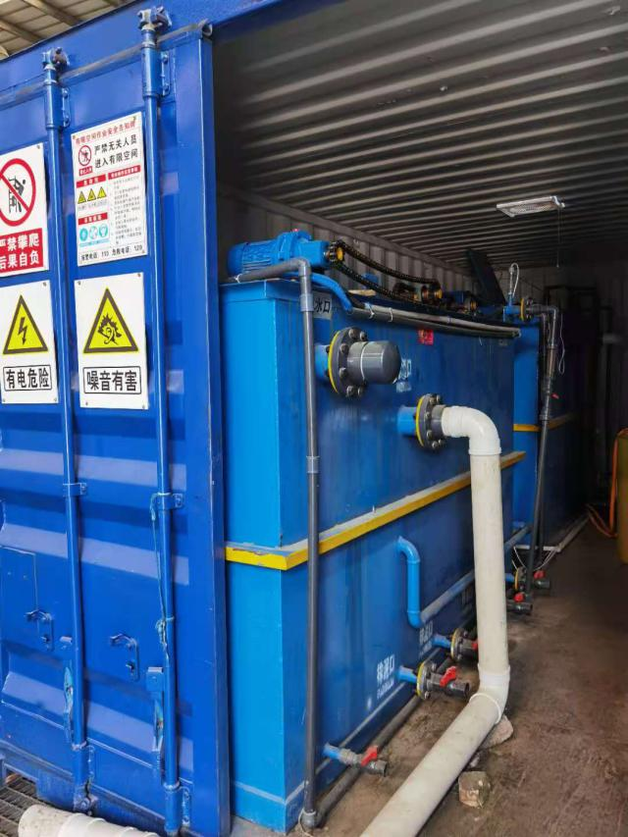  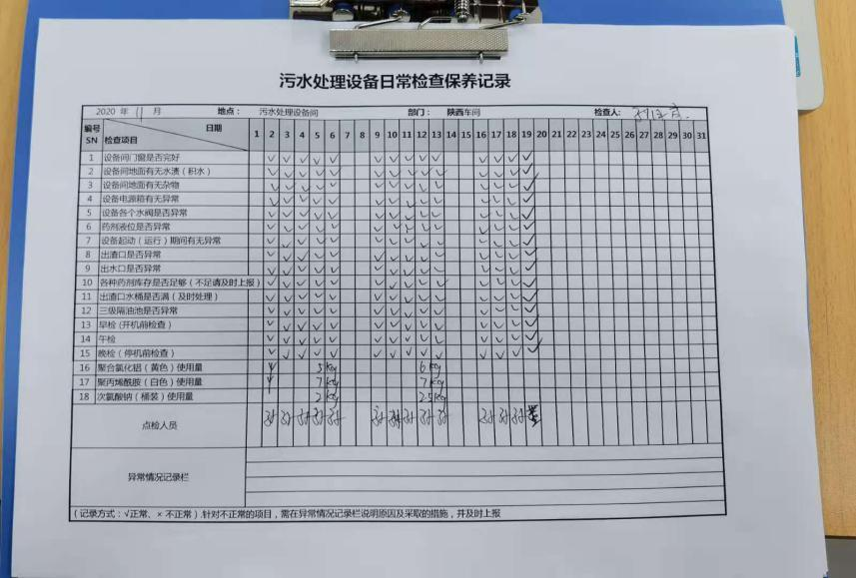  4、废气、噪声排放：  查，废气、噪声主要为维修服务后试机产生，该发生源不是一直产生，一个月只有几次，主要在维修区内，废气通过无组织排放，厂界外噪声较小，处于客户可控范围内，不允许在夜间进行试机。现场查看暂未进行试机  对于相关方环境影响，公司的主要环境管理相关方有：业主、外来人员。  工程部环境控制措施基本与管理要求基本一致，基本符合管理要求。  现场查看，工程部的不可接受风险为：潜在火灾、机械伤害、职业病（粉尘、噪声）等。  工程部制订了相关的危险源防护、管理措施，如《现场维修服务应急救援预案》、《设备操作规程》等：  1、触电风险管理：  现场查看，公司规定了安全供电的管理要求，所有电气设备定期进行维护，公司定期对线路、操作柄等进行安全检查，发现问题及时进行处理。同时公司对维修、调试过程的用电安全管理进行了培训。现场能提供三级安全培训记录，电工都是持证上岗。  现场查看，维修场地的电器设备、电缆、配电设施完好，设置规范，无不符合情况。  2、火灾伤害预防：  现场了解：公司制订了火灾预防管理规定、应急管理规定。在楼层、及公共场所均设置了消防栓、灭火器、消费通道、楼梯、消费报警器、应急疏散指示灯等。  查，工程部员工定期参加行政部的消防、应急、逃生培训和演习。  现场查看，公司办公地点楼层，消防逃生通道畅通，办公室设置了烟雾感应器，现场打开消防栓，能供水，压力明显。  现场查看，火灾伤害预防管理基本符合要求。  3、机械伤害管理：  现场了解：公司制订了人员防护管理规定、应急管理规定。  查，工程部员工定期参加操作规程的培训。  现场查看，员工操作符合要求。  现场查看，配置了必备的应急药品，如创口贴、急救包等。  在维修现场，维修处设置有安全警示标识，设备吊装处人员都佩戴有安全帽。  4、查现场职业病预防管理：  主要为维修服务过程对粉尘、噪声的防护。在清洁、拆卸、试机环节都采取口罩的方式进行防护粉尘和废气。试机时员工必须佩戴耳塞，控制噪声对身体的影响。  现场查看，在设备拆卸处员工均佩戴口罩等措施，避免操作中吸入粉尘伤害伤害。 | N
应急准备和响应 | E8.2  S8.2 | 查见：《应急准备和响应程序》、《消防与疏散演习实施方案》  工程部人员在行政部组织下，参加了公司组织的“火灾消防知识培训”。  查见：消防演练实况记录：工程部相关人员参加了2020年3月25日在公司由行政部组织的火灾消防演练。  查，现场对应，公司员工的安全逃生意识有明显的改善和较大提高。使员工掌握了安全逃生的方式和路径。同时使员工掌握了灭火器材的使用。消防器材完善、良好。  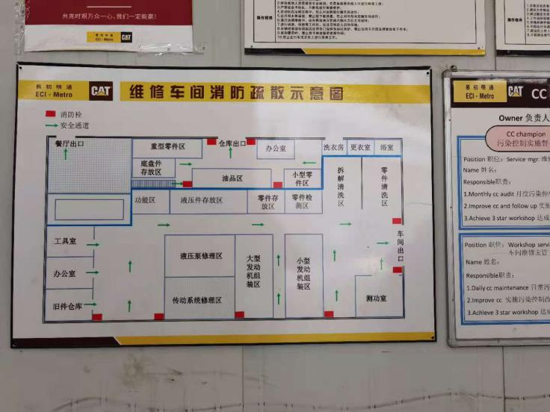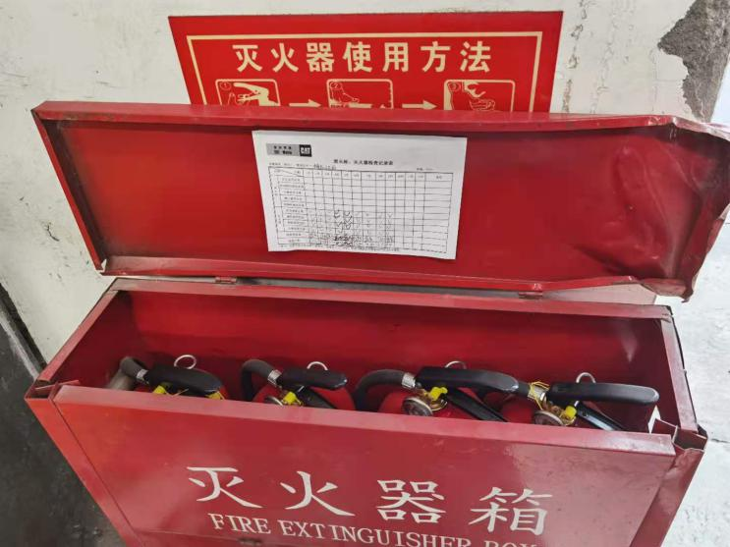
说明：不符合标注N

